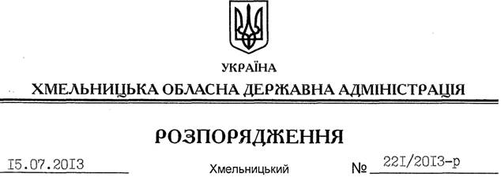

Про внесення змін до розпорядження голови обласної державної адміністрації від 26.06.2013 № 199/2013-р

На підставі статей 6, 45 Закону України “Про місцеві державні адміністрації”, пунктів 3.3, 3.7 регламенту Хмельницької обласної державної адміністрації, затверджених розпорядженням голови обласної державної адміністрації від 23.11.2007 № 383/2007-р:
1. Внести зміни до плану роботи Хмельницької обласної державної адміністрації на ІІІ квартал 2013 року, затвердженого розпорядженням голови обласної державної адміністрації від 26.06.2013 № 199/2013-р, виклавши другий абзац розділу ІІ у такій редакції:
Про залучення інвестицій в економіку Білогірського району | З метою виконання п.6 розпорядження голови облдержадміністрації від 01.03.2013 № 50/2013-р | 23 липня | Курсов В.І. – голова Білогірської райдержадміністрації,  Прусецький А.В. – директор Департаменту економічного розвитку і торгівлі облдержадміністрації

Голова адміністрації В.Ядуха
13

